РИСОВАНИЕ НА МОЛОКЕ

Использование нетрадиционных техник в изодеятельности развивает не только творческие способности дошкольника, но и воображение, мелкую моторику, фантазию, уверенность в своих возможностях.
Нетрадиционные изобразительные техники - это эффективное средство изображения, включающее новые художественно-выразительные приемы создания художественного образа, композиции и колорита, позволяющие обеспечить наибольшую выразительность образа в творческой работе, чтобы у детей не создавалось шаблона.
Также в рамках такого занятия, мы можем обогащать представление детей о свойствах молока, о разнообразии молочных продуктах.

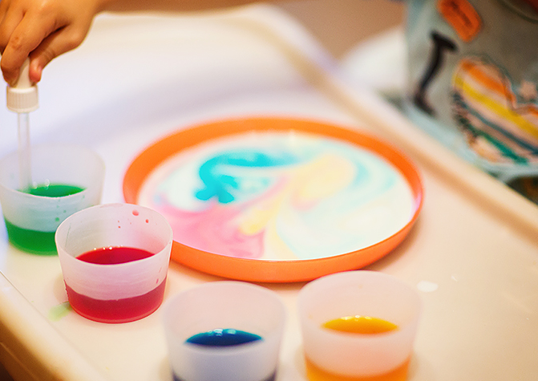
Необходимые материалы: молоко (чем больше жирность, тем лучше), тарелка, краски/пищевые красители, кисточка/пипетка, жидкое мыло/средство для мытья посуды, ватная палочка/зубочистка
Инструкция: Подготовьте жидкие краски (можно растворить в воде гуашь, акварель или пищевые красители).
Налейте в тарелку молока. Набирайте вместе с малышом пипеткой краску (можно капать с кисточки) и капайте ею на поверхность молока в произвольном порядке. Теперь малыш может взять ватную палочку/зубочистку, обмакнуть в средство для мытья посуды и слеглка дотрагиваться до поверхности молока, чтобы на нем образовывались различные узоры.
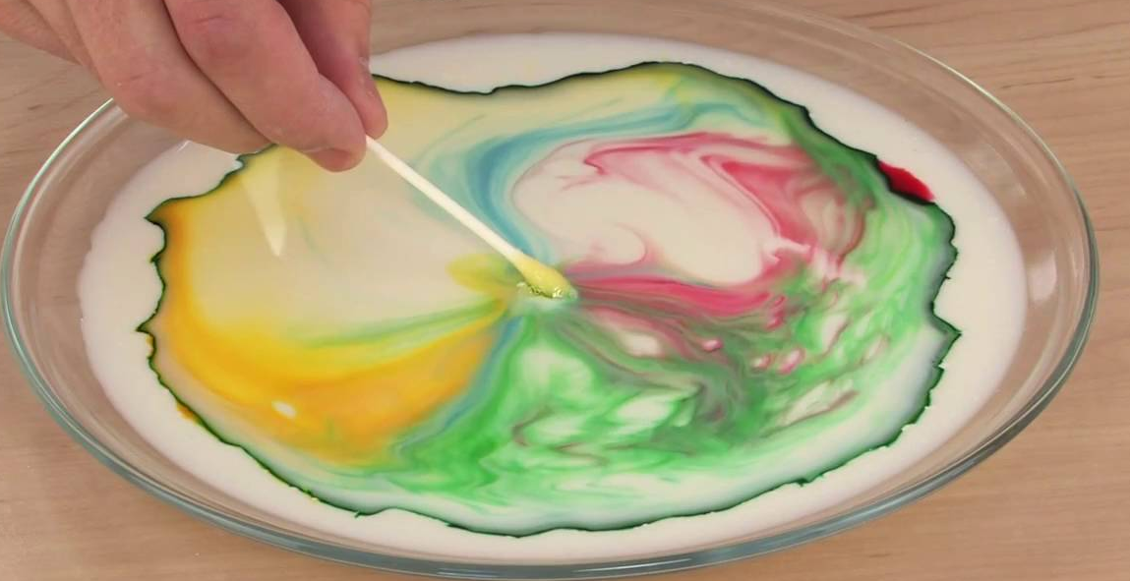

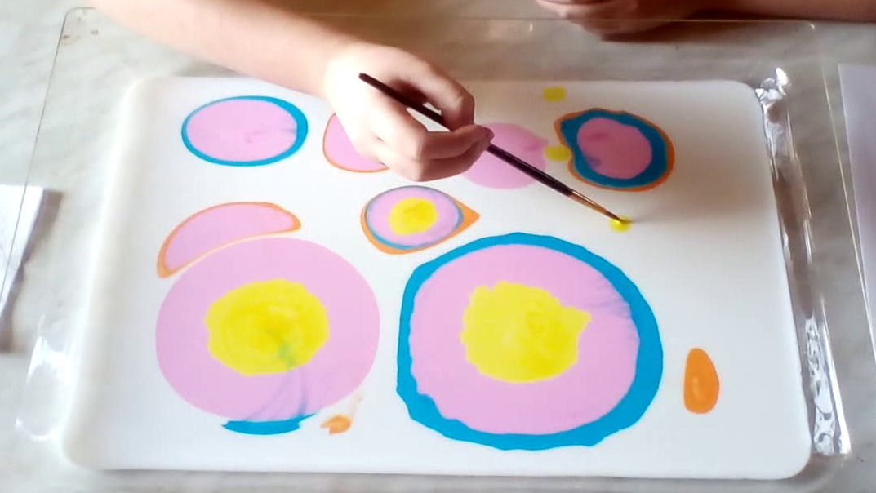

После занятия предлагаем побеседовать о пользе молока для детского организма, о разнообразии молочных продуктов.

Чтение художественной литературы о домашнем животном корове, молоке и молочных продуктах.
Рассказы и сказки: Л. Толстой «О лягушке, которая попала в молоко», «Как старик корову продавал», «Сказка про молоко», «Сказка о принцессе Каше и принце Молоко», сказка «Про славную коровну Настурцию Петровну», «Сказка о доброй Фее и разлитом молоке», «Хаврошечка», «Гуси-лебеди», Э.Успенского «Трое из Простоквашино», Ю.Чуприна «Молоко, йюгурт, кефир», Д. Мамин-Сибиряк «Притча о молочке и овсяной кашке», М. Бородицкая «Убежало молоко» и др. Загадки, пословицы и поговорки про молоко.
Стихи: «Цветное молоко» В. Орлов, «Старушка», И.Демьянова «Про Машу и манную кашу»
Мультипликационный фильм «Ласкутик и облачко», «Фиксики, о молочных продуктах».
Слушание и пение: «Кто пасётся на лугу» Сл.Ю. Черных муз. А.Н. Пахмутовой, «33 коровы» сл. Н.Олева муз. М.Дунаевского.\

Подготовили:
педагог-психолог Глыдова Юлия Александровна
педагог-психолог Молина-Гарсия Елена Сергеевна

